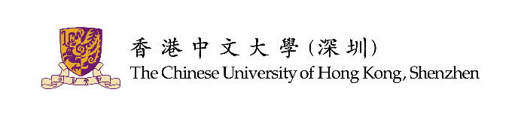
香港中文大学（深圳）2020年度博士后招聘指南
香港中文大学（深圳）是一所经国家教育部批准，按中外合作办学条例设立，传承香港中文大学的办学理念和学术体系的大学。以创建一所立足中国、面向世界的一流研究型大学为己任，致力于培养具有国际视野、中华传统和社会担当的创新型高层次人才。
香港中文大学（深圳）已成立了经管学院、理工学院、人文社科学院、生命与健康科学学院，同时组建了数据与运筹科学研究院、机器人与智能制造研究院、未来智联网络研究院、深圳市大数据研究院、深圳市人工智能和机器人研究院，以及多个诺奖科学家实验室、重点实验室等创新平台。
香港中文大学（深圳）已经面向全球引进了350余位世界一流的优秀人才，包括诺贝尔奖/图灵奖/菲尔兹奖得主7位、国内外院士16名、国家级人才专家30余名等。
香港中文大学（深圳）作为省市博士后创新实践基地，目前主要依托中国科技大学等高校，采用双导师制联合招收博士后。香港中文大学（深圳）现面向海内外诚聘博士后（全年招聘，额满为止）。
一、申请条件与要求
1、品学兼优，热爱教育科研事业，身体健康，年龄不超过35周岁。
2、已获得博士学位证书，且获学位时间一般不超过3年的全日制博士（若为海外取得的博士，需获学历
认证）。
3、全职从事博士后研究工作。
4、在站时间一般为两年。可提前出站，但进站时间不能少于21个月。若在聘期结束前出站，视为聘期提
前结束，待遇停止。
5、定向委培、在职人员以及现役军人身份的进站人员需脱产从事博士后研究工作。
二、博士后待遇与工作条件
1、与香港中文大学（深圳）签订合同，享受五险一金等福利；
2、申请享受深圳市及龙岗区博士后生活补助（30万元/年，不超过2年）；境外知名高校（世界排
名前200名）博士毕业未满两年且年龄在35岁以下者，可同时申请广东省博士后人才引进项目（具体资助额度以广东省主管部门文件为准）；
3、合作导师提供一定生活补助（具体金额以合同为准），并支持符合条件者申请各级人才计划，并享受
相关待遇；
4、可申请中国博士后科学基金以及国家省市各级科技项目；
5、期满出站后可申请留校（深）工作并申请深圳市及龙岗区博士后留深工作的科研补助（20万元/年，资
助3年），符合条件者可申请深圳市人才认定及奖励补贴（例如深圳市人才奖励补贴160万元，
分5年发放；龙岗区人才计划C类奖励补贴80万元，分5年发放）（以深圳市和龙岗区主管
部门文件为准）。
6、可落户深圳市，其配偶及未成年子女可办理随迁入户。
三、各学院/研究院博士后岗位招聘信息，请扫描二维码至官网详细了解。
四、联系方式
通讯地址：深圳市龙岗区龙翔大道2001号香港中文大学（深圳）行政楼W406
邮政编码：518172
简历投递邮箱：postdoctor@cuhk.edu.cn,wadrrsb@126.com
……..博士后咨询QQ群：569424142
二维码请见下方：

